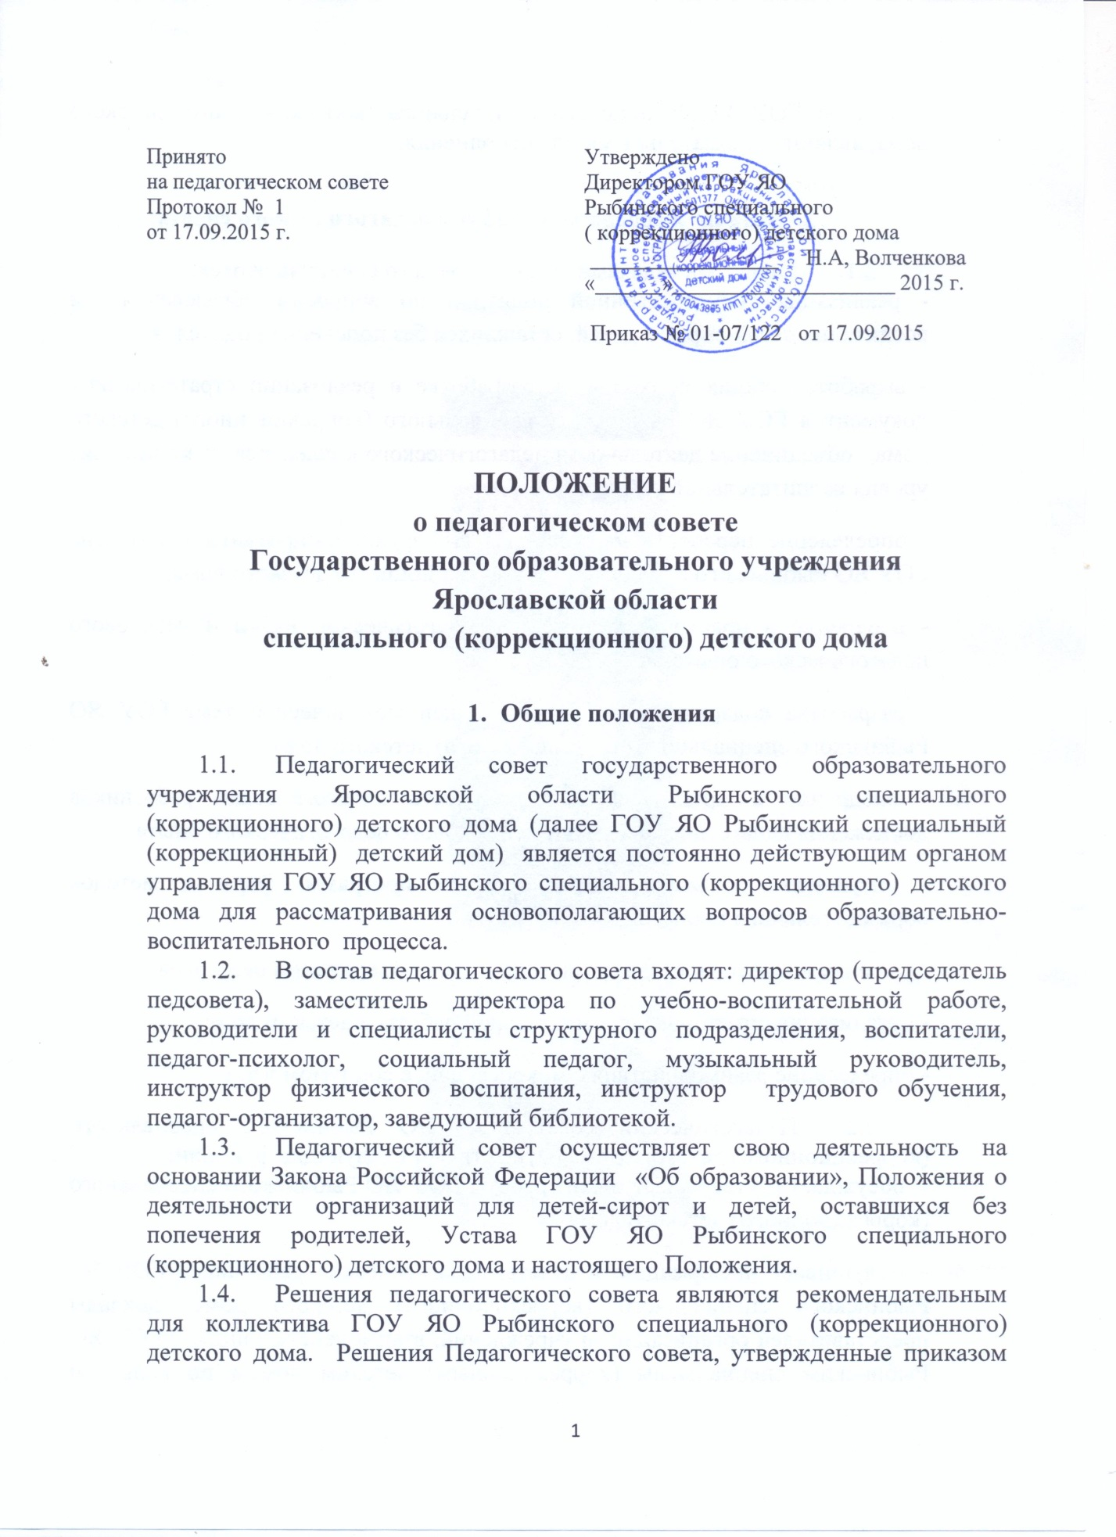

1.5.директора ГОУ ЯО Рыбинского специального (коррекционного) детского дома, являются обязательными для исполнения.

- Задачи и содержание работы педагогического совета:

Главными задачами Педагогического совета являются:
- реализация государственной политики по вопросам образования и воспитания детей-сирот и детей, оставшихся без попечения родителей;
- выработка общих подходов к разработке и реализации стратегических документов ГОУ ЯО Рыбинского специального (коррекционного) детского дома; объединение деятельности педагогического коллектива на повышение уровня воспитательной работы.
- определение перспективных направлений функционирования и развития ГОУ ЯО Рыбинского специального (коррекционного) детского дома;
- внедрение в практику достижений педагогической науки и передового педагогического опыта.
- разработка содержания работы по общей методической теме ГОУ ЯО Рыбинского специального (коррекционного) детского дома
- внедрение в практическую деятельность педагогических работников достижения педагогической науки и передового педагогического опыта
- обсуждение и выбор воспитательных программ, форм и методов образовательного процесса
- решение вопросов о создании методических объединений педагогов
- организация опытно-экспериментальной работы в детском доме
- определение взаимодействия с микросредой, с социумом и т.д.

Педагогический совет ГОУ ЯО Рыбинского специального (коррекционного) детского дома осуществляет следующие функции:
- обсуждает и утверждает планы работы ГОУ ЯО Рыбинского специального (коррекционного) детского дома
- заслушивает информацию и отчеты педагогических работников ГОУ ЯО Рыбинского специального (коррекционного) детского дома, доклады представителей организаций и учреждений, взаимодействующих с ГОУ ЯО Рыбинским специальным (коррекционным) детским домом по вопросам образования и воспитания подрастающего поколения, в том числе сообщения о проверке соблюдения санитарно- гигиенического режима детского дома, об охране труда, здоровья и жизни воспитанников и другие вопросы образовательной деятельности
- представляет педагогических работников к поощрениям и наградам
- организует работу по повышению квалификации педагогических работников, развитию творческих инициатив, распространению передового опыта
- принимает решение о награждении воспитанников за активное участие в жизни детского дома грамотами и дипломами.
- Права и ответственность Педагогического совета

Педагогический совет имеет право:
- создавать временные творческие объединения с приглашением специалистов различного профиля, консультантов для выработки рекомендаций с последующим рассмотрением их на педагогическом совете;
- принимать окончательные решения по спорным вопросам, входящим в его компетенцию;
- принимать, утверждать положения (локальные акты) с компетенцией, относящейся к объединениям по профессии.
В необходимых случаях на заседания Педагогического совета детского дома могут приглашаться представители различных общественных организаций, учреждений, взаимодействующих с детским домом по вопросам образования, представители Попечительского совета и другие. Необходимость их приглашения определяется председателем педагогического совета. Лица, приглашенные на заседание педагогического совета пользуются правом совещательного голоса.

Педагогический совет ответственен за:
- выполнение плана работы
- соответствие принятых решений законодательству Российской Федерации об образовании, о защите прав детства
- принятие конкретных решений по каждому рассматриваемому вопросу, с указанием ответственных лиц и сроков исполнения.
- Организация деятельности Педагогического совета

Педагогический совет избирает из своего состава секретаря. Секретарь педагогического совета работает на общественных началах.

Педагогический совет работает по плану, являющемуся составной частью плана работы ГОУ ЯО Рыбинского специального (коррекционного) детского дома .

Заседания педагогического совета созываются в соответствии с планом работы ГОУ ЯО Рыбинского специального (коррекционного) детского дома, но не реже двух раз в год.

Решения педагогического совета принимаются большинством голосов при наличии на заседании не менее двух третей его членов. При равном количестве голосов решающим является голос председателя педагогического совета.

Организацию выполнения решений педагогического совета осуществляет директор и ответственные лица, указанные в решении. Результаты этой педагогической работы сообщаются членам Педагогического совета на последующих заседаниях.

Директор детского дома в случае несогласия с решением Педагогического совета приостанавливает решения, извещает об этом учредителя, который в трехдневный срок при участии заинтересованных сторон обязан рассмотреть данное заявление, ознакомится с мотивированным мнением большинства членов Педагогического совета и вынести окончательное решение по спорному вопросу.

- Документация Педагогического совета

Заседания педагогического совета протоколируются. В протоколах фиксируется ход обсуждения вопросов, выносимых на педагогический совет, предложения и замечания членов педсовета, принятые решения. Протоколы подписываются председателем и секретарем педагогического совета.

Нумерация протоколов ведется от начала учебного года.

Все материалы педагогических советов (доклады, выступления, сообщения, графики и т.д.) хранятся в методическом кабине ГОУ ЯО Рыбинского специального (коррекционного) детского дома.

Книга протоколов педагогического совета детского дома входит в его номенклатуру дел, хранится в детском доме постоянно и передается по акту.

Книга протоколов Педагогического совета пронумеровывается, скрепляется подписью директора и печатью ГОУ ЯО Рыбинского специального (коррекционного) детского дома.

Заключение
Настоящее положение является локальным актом ГОУ ЯО Рыбинского специального (коррекционного) детского дома. Невыполнение решений педагогического совета служит основанием для привлечения работника ГОУ ЯО Рыбинского специального (коррекционного) детского дома к дисциплинарной ответственности.
В положении о педагогическом совете ГОУ ЯО Рыбинского специального (коррекционного) детского дома могут вноситься изменения и дополнения, вступающие в силу после принятия на заседании педагогического совета.

